PENGARUH PROFITABILITAS TERHADAP FINANCIAL DISTRESS DENGAN VARIABEL INTERVENING KEBIJAKAN HUTANG PADA PERUSAHAAN SEKTOR PERTAMBANGAN BATUBARA YANG TERDAFTAR DI BURSA EFEK INDONESIA TAHUN 2015-2017

SKRIPSI

ABI HASAN YUSUF
NIM. 5.15.02.04.0.001

UNIVERSITAS ISLAM MAJAPAHIT
FAKULTAS EKONOMI
PROGRAM STUDI AKUNTANSI
2019
PENGARUH PROFITABILITAS TERHADAP FINANCIAL DISTRESS DENGAN VARIABEL INTERVENING KEBIJAKAN HUTANG PADA PERUSAHAAN SEKTOR PERTAMBANGAN BATUBARA YANG TERDAFTAR DI BURSA EFEK INDONESIA TAHUN 2015-2017

SKRIPSI
Diajukan Untuk Memenuhi Sebagian Persyaratan
Memperoleh Gelar Sarjana (S-1)
Akuntansi

ABI HASAN YUSUF
NIM. 5.15.02.04.0.001

UNIVERSITAS ISLAM MAJAPAHIT
FAKULTAS EKONOMI
PROGRAM STUDI AKUNTANSI
2019

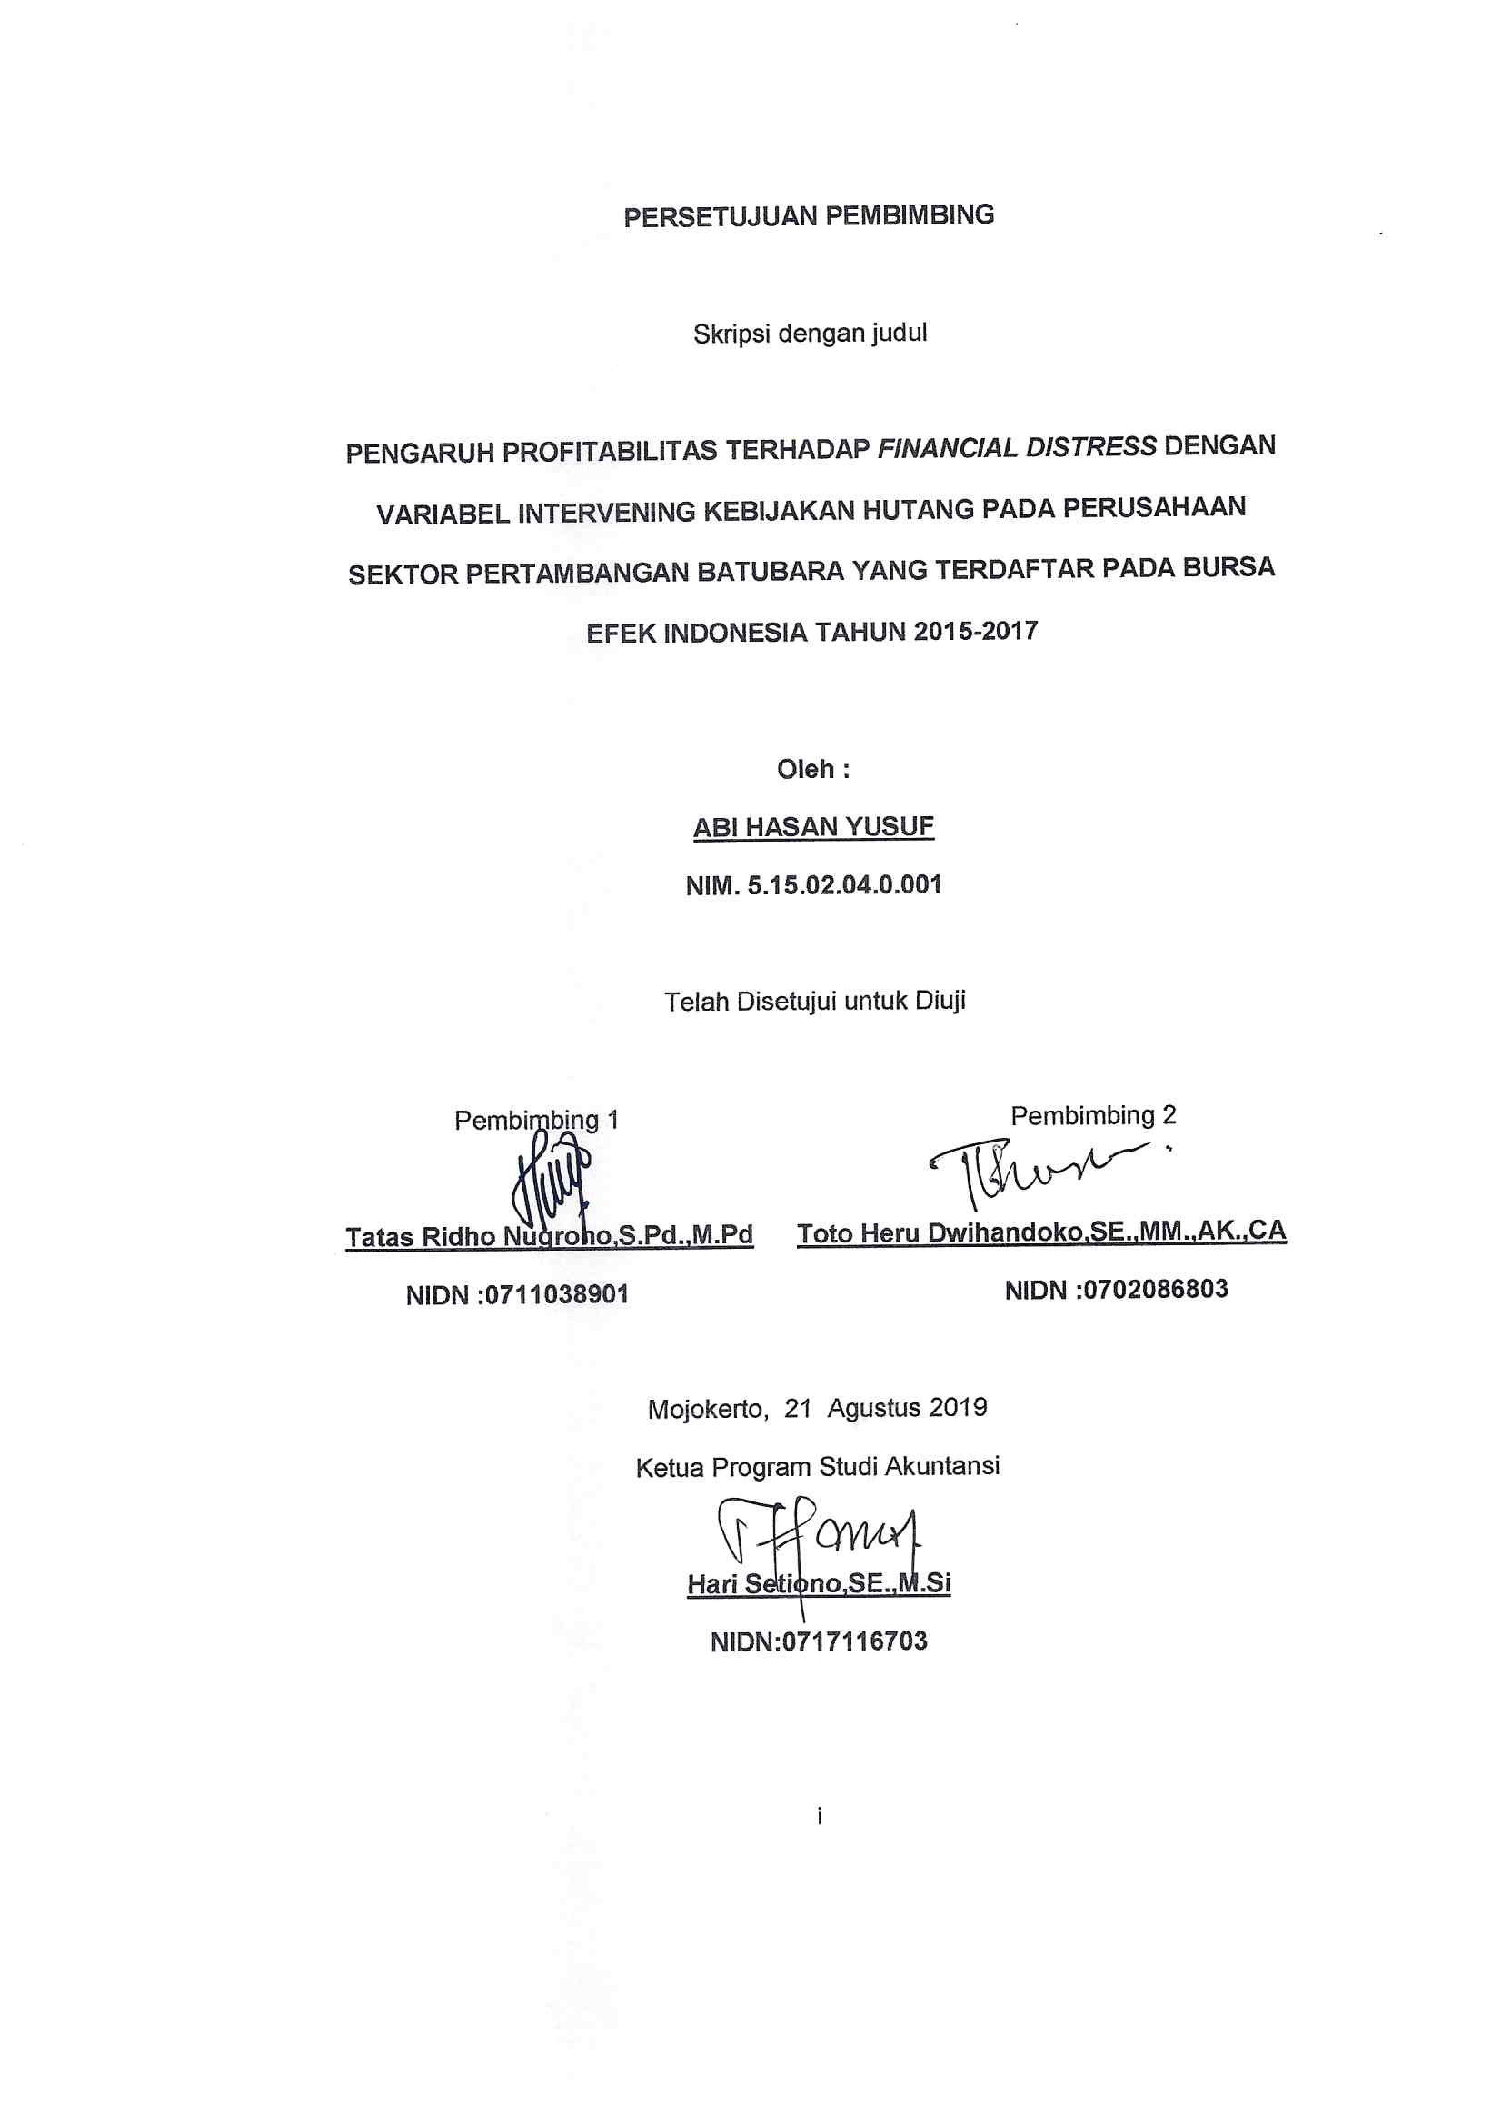

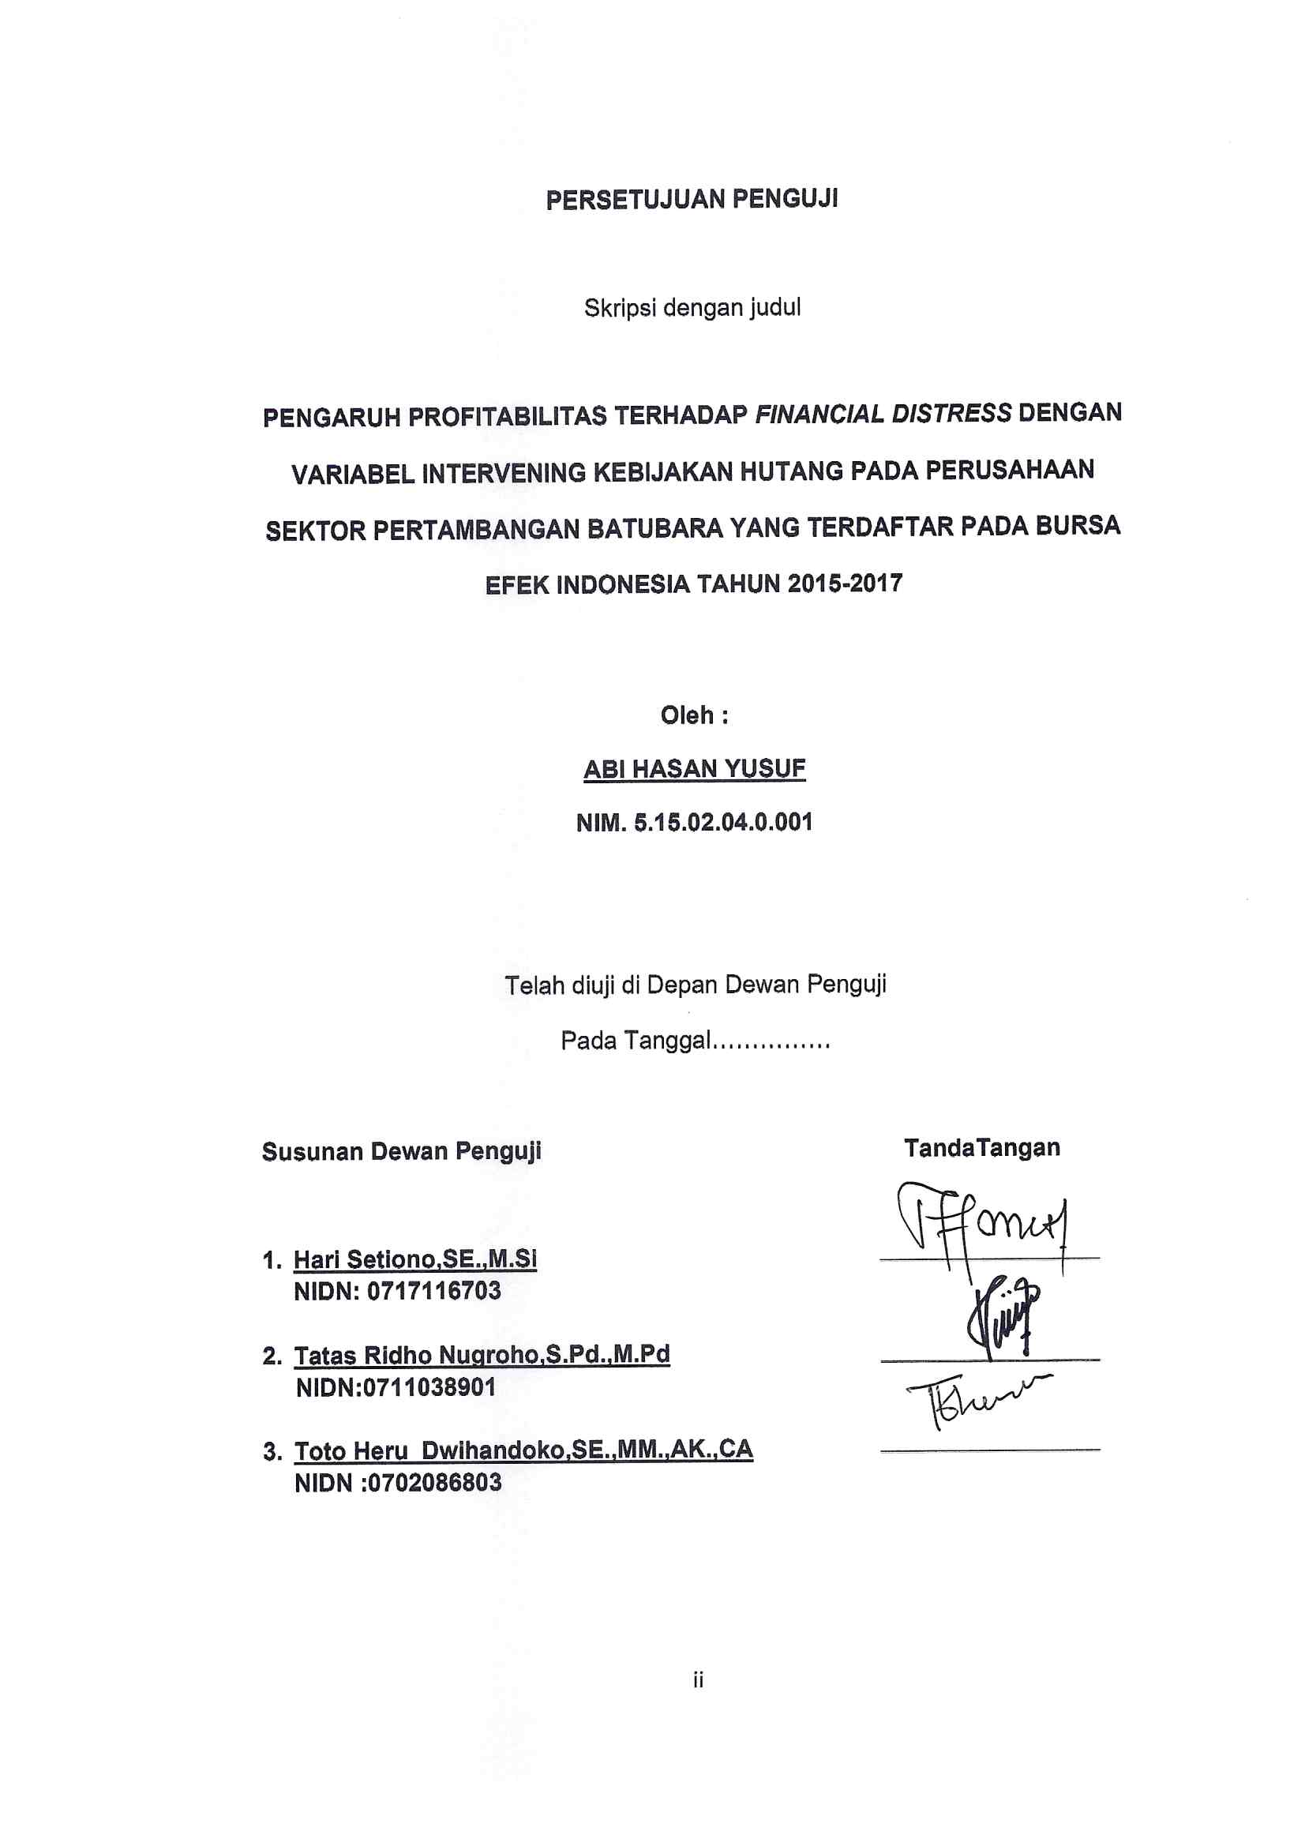
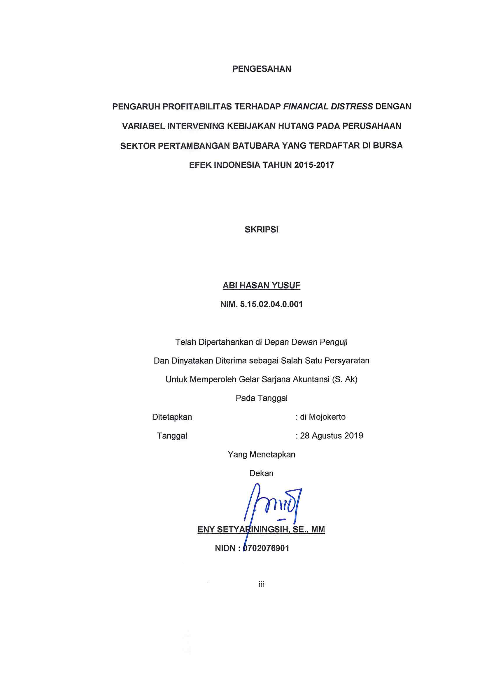

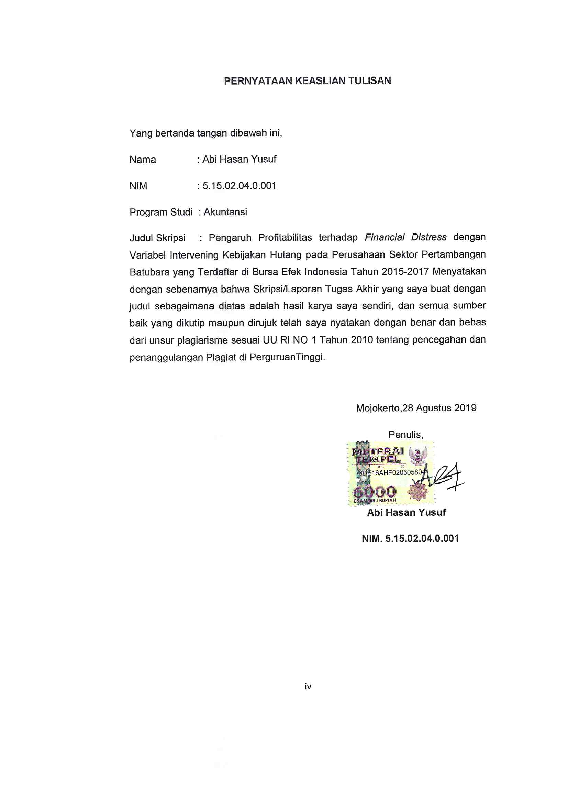

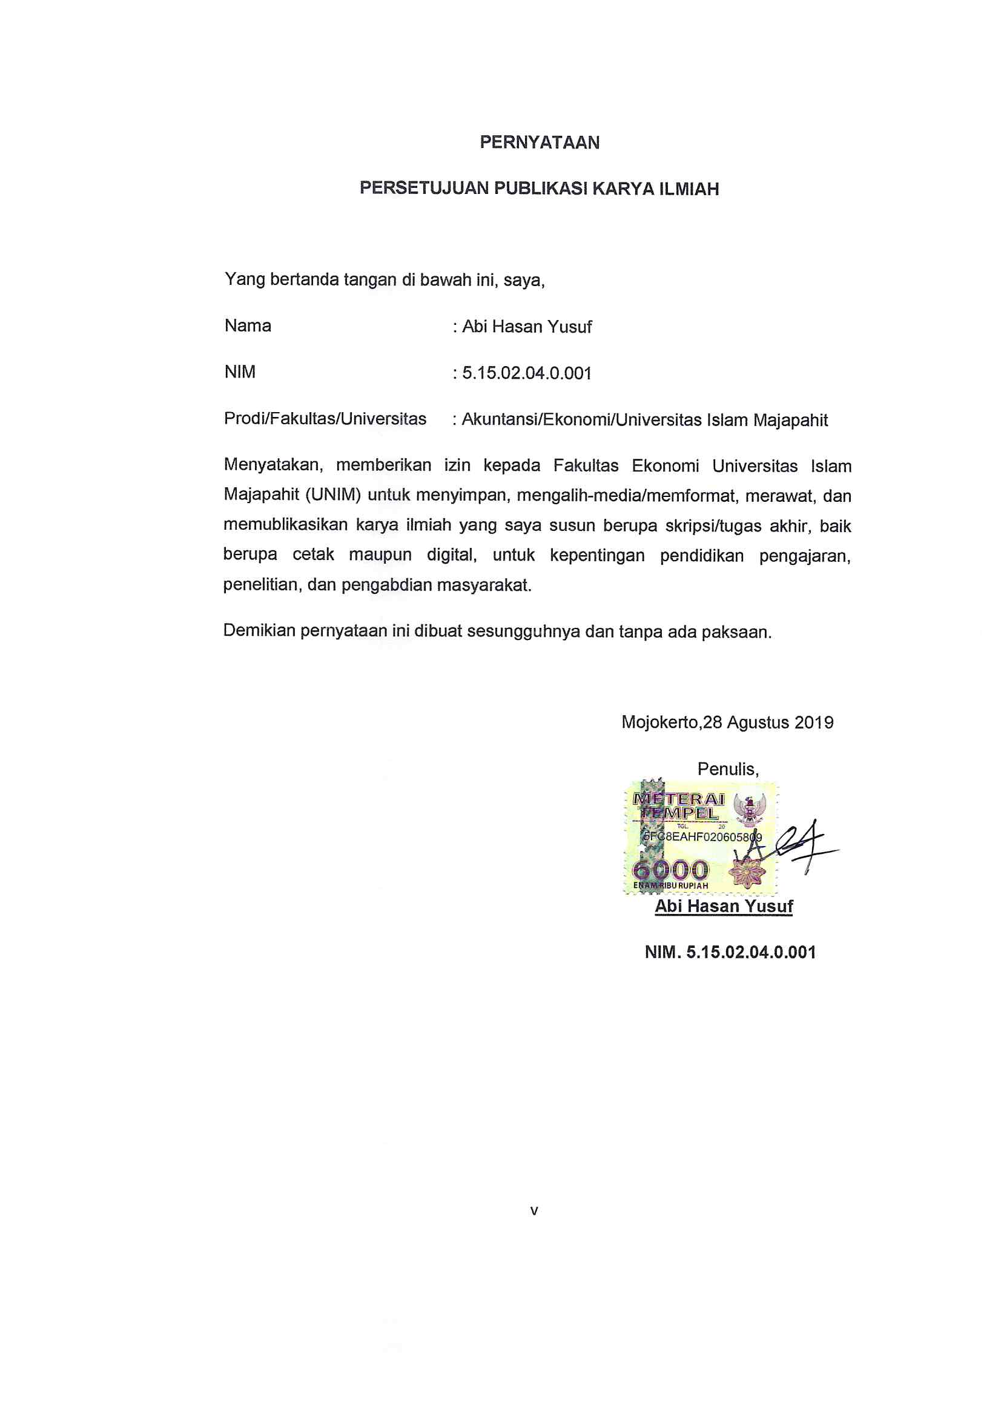

RIWAYAT HIDUP

Abi Hasan Yusuf, penulis skripsi dengan judul “Pengaruh Profitabilitas terhadap Financial Distress dengan Variabel Intervening Kebijakan Hutang pada Perusahaan Sektor Pertambangan Batubara yang Terdaftar di Bursa Efek Indonesia Tahun 2015-2017” dilahirkan di Mojokerto pada 01 Agustus 1997, merupakan putra terakhir dari empat saudara bapak Abdul Qohar (Alm) dan ibu Siti Aminah,Spd. Memiliki satu kakak laki-laki yakni Akhmad Syaikhul Azizi dan memiliki dua kakak perempuan yakni Zundatus Silvia Rohmah dan Elisa Zakiyatur Rohmah.
Pendidikan formal penulis dimulai dari SDN Sumbertanggul 1 Mojosari, Mojokerto lulus pada tahun 2009 dan melanjutkan ke SMPN 2 Kutorejo dan lulus tahun 2012. Setelah lulus SMP penulis melanjutkan sekolah ke SMAN 1 Kutorejo dan lulus pada tahun 2015. Kemudian penulis melanjutkan kuliahnya pada tahun 2015 di Universitas Islam Majapahit Mojokerto dengan mengambil jurusan Ekonomi, Akutansi.
Prestasi yang pernah diraih pada saat melaksanakan pendidikan diantaranya :
- Juara III Bola Voli Putra Dalam Rangka Hari Pendidikan Nasional (HARDIKNAS) Kabupaten Mojokerto 2011.
- Juara I Pria Duta Kampus Universitas Islam Majapahit Mojokerto 2017.

ABSTRACT
Yusuf,Abi Hasan. 2019. The Effect of Profitability on Financial Distress with the Intervening Variable of Debt Policy in Coal Mining Sector Companies Listed on the Indonesia Stock Exchange in 2015-2017. Thesis, Acoounting Department, Faculty of Economics, Universitas Islam Majapahit (UNIM).

Advisor I : Tatas Ridho Nugroho,S.Pd.,M.Pd
Advisor II : Toto Heru Dwihandoko,SE.,MM.,AK.,CA
The mining sector is one that is able to sustain the economic development of a country, one of which is coal mining which is the most important source of energy for electricity generation and serves as a staple fuel for steel and cement production. In the 1998 period Indonesia experienced a structural crisis which caused many companies to go bankrupt. Financial distress is a condition that shows a decline in the company's financial condition that occurred before bankruptcy. Analysis of financial statements is an important tool to obtain information about the company's financial condition. This study aims to explain the effect of profitability on financial distress with the intervening variable debt policy on coal mining companies listed on the Indonesia stock exchange in 2015-2017. The population of this study is 10 coal mining companies listed on the Indonesia Stock Exchange in 2015-2017. This study uses simple regression analysis and path analysis to determine the indirect effect of profitability through debt policy on financial distress. The results showed that 1) profitability had a positive and significant effect directly on the button policy, 2) debt policy had no effect and had a significant direct effect on financial distress, 3) profitability had no effect and had a significant effect on financial distress, 4) profitability had a significant effect and was not significantly directly through the debt policy towards financial distress.

Keywords: profitability, debt policy, financial distress.

ABSTRAK
Yusuf,Abi Hasan. 2019. Pengaruh Profitabilitas terhadap Financial Distress dengan Variabel Intervening Kebijakan Hutang pada Perusahaan Sektor Pertambangan Batubara Yang Terdaftar di Bursa Efek Indonesia Tahun 2015-2017. Skripsi/tugas akhir, Program Studi Akuntansi, Fakultas Ekonomi,Universitas Islam Majapahit (UNIM).
Pembimbing1 : Tatas Ridho Nugroho,S.Pd.,M.Pd
Pembimbing II : Toto Heru Dwihandoko,SE.,MM.,AK.,CA
Sektor pertambangan adalah salah satu yang mampu menopang pembangunan ekonomi suatu negara,salah satunya pertambangan batubara yang merupakan sumber energi terpenting untuk pembangkit listrik dan berfungsi sebagai bahan bakar pokok untuk produksi baja dan semen. Pada periode 1998 Indonesia mengalami krisis yang struktural sehingga menyebabkan banyak perusahaan yang bangkrut. Financial distress merupakan suatu kondisi yang menunjukkan penurunan dalam kondisi keuangan perusahaan yang terjadi sebelum terjadinya kebangkrutan. Analisis laporan keuangan merupakan alat penting untuk mendapatkan informasi mengenai kondisi keuangan perusahaan. Penelitian ini bertujuan untuk menjelaskan pengaruh profitabilitas terhadap financial distress dengan variabel intervening kebijakan hutang pada perusahaan sektor pertambangan batubara yang terdaftar di bursa efek Indonesia tahun 2015-2017. Populasi dari penelitian ini adalah perusahaan sektor pertambangan batubara yang terdaftar di BEI tahun 2015-2017 sebanyak 10 perusahaan. Penelitian ini menggunakan metode analisis regresi sederhana dan analisi jalur (path analysis) untuk mengetahui pengaruh tidak langsung pengaruh profitabilitas melalui kebijakan hutang terhadap financial distress. Hasil penelitian menunjukkan bahwa 1) profitabilitas berpengaruh positif dan signifikan secara langsung terhadap kebijakan butang, 2) kebijakan hutang tidak berpengaruh dan signifikan secara langsung terhadap financial distress, 3) profitabilitas tidak berpengaruh dan signifikan terhadap financial distress, 4) profitabilitas berpengaruh dan signifikan secara tidak langsung melalui kebijakan hutang terhadap financial distress.
Kata kunci: Profitabilitas,Kebijakan hutang,Financial distress.

KATA PENGANTAR

Dengan nama Allah Yang Maha Penyayang, puji syukur Alhamdulillah, penulis panjatkan kehadirat Allah SWT yang telah melimpahkan Rahmat dan Karunia-Nya sehingga penulis dapat menyelesaikan skripsi ini dengan baik.
Skripsi yang berjudul “Pengaruh Profitabilitas terhadap Financial Distress dengan Variabel Intervening Kebijakan Hutang pada Perusahaan Sektor Pertambangan Batubara yang Terdaftar di Bursa Efek Indonesia Tahun 2015-2017” ini ditulis untuk memenuhi salah satu persyaratan guna memperoleh gelar Sarjana Ekonomi pada Fakultas Ekonomi Universitas Islam Majapahit Mojokerto.
Selesainya penulisan skripsi ini tidak terlepas dari bantuan berbagai pihak, oleh sebab itu pada kesempatan ini penulis menyampaikan ucapan terimakasih kepada :
- Dekan Fakultas Ekonomi Universitas Islam Majapahit Mojokerto, Ibu Eny Setyariningsih, SE., MM yang telah memberikan kesempatan kepada penulis untuk mengikuti program ini.
- Ketua Program Studi Akuntansi, Bapak Hari Setiono, S.E.,M.Si yang telah member bimbingan dan pengarahan kepada penulis dalam menyusun skripsi ini.
- Bapak Tatas Ridho Nugroho,S.Pd.,M.Pd selaku dosen pembimbing I yang telah member bimbingan dan pengarahan kepada penulis dalam menyusun skripsi ini.

- Bapak Toto Heru Dwihandoko,SE.,MM.,AK.,CA selaku dosen pembimbing II yang dengan penuh kesabaran dalam memberikan masukan pada penulisan skripsi ini.
- Kedua Orang Tua serta Saudara-Saudara yang telah memberikan dorongan moril dan do’a pada saat penyusunan skripsi ini.
- Sahabat yang selalu member dukungan, do’a dan selalu membantu segala kepentingan dalam penyusunan skripsi ini.
- Seluruh teman-teman Akuntansi A yang saling memberi semangat dan dukungan sehingga penulis termotivasi untuk segera menyelesaikan penyusunan skripsi ini.
Sebagai manusia yang kurang sempurna, penulis menyadari bahwa dalam penulisan skripsi ini masih terdapat kelemahan dan kekurangan. Oleh karena itu penulis sangat mengharapkan saran dan kritik yang membangun, demi lebih sempurnanya penulisan skripsi ini.
Penulis berharap semoga skripsi ini dapat bermanfaat bagi penulis khususnya dan pembaca pada umumnya.

Mojokerto,28 Agustus 2019
Penulis

DAFTAR ISI
Halaman Sampul
Halaman Judul
Halaman Persetujuan Pembimbing iii
Halaman Persetujuan Penguji iv
Halaman Pengesahan v
Halaman Pernyataan Keaslian Tulisan vi
Halaman publikasi vii
Halaman Riwayat Hidup viii
Abstrak ix
Kata Pengangtar xii
Daftar Isi xiii
Daftar Tabel xvi
Daftar Gambar xvii
Daftar Lampiran xviii
BAB I : PENDAHULUAN 1
A. Latar Belakang 1
B. Rumusan Masalah 10
C. Tujuan Penelitian 11
D. Manfaat Penelitian 12
BAB II : TINJAUAN PUSTAKA 14
A. Landasan Teori 14
1. Financial Distress 14
2. Profitabilitas 15
3. kebijakan Hutang 18
B. Penelitian Terdahulu 20
C. Kerangka Berpikir 23
D. Hipotesis Penelitian 24
BAB III : METODE PENELITIAN 28
A. Desain Penelitian 28
B. Populasi dan sampel 29
C. Variabel Penelitian 30
D. Definisi Operasional Penelitian 31
E. Instrumen Penelitian 34
F. Analisis Data 34
BAB IV : HASIL DAN PEMBAHASAN 41
- Gambaran umum obyek 41
- Analisis data 50
- Statistik deskriptif 50
- Uji asusmsi klasik 52
- Uji hipotesis penelitian 57
- Uji analisis jalur (Path Analysis) 61
- Pembahasan 65
BAB V : KESIMPULAN DAN SARAN 70
- Kesimpulan 70
- Saran 71
DAFTAR PUSTAKA 73
LAMPIRAN

DAFTAR TABEL
Tabel 1.1. Jumlah Perhitungan ROE dan DER 8
Tabel 2.1. Penelitian Terdahulu 20
Tabel 3.1. Hasil Kriteria Sampel 30
Tabel 3.2. Devinisi Operasional 33
Tabel 4.1. Statistik Deskriptif 51
Tabel 4.2. Uji Normalitas 53
Tabel 4.3. Uji Heterokedastisitas 55
Tabel 4.4. Uji Autokorelasi 56
Tabel 4.5. Profitabilitas Terhadap Kebijakan Hutang 57
Tabel 4.6. Kebijakan Hutang Terhadap Financial Distress 58
Tabel 4.7. Profitabilitas Terhadap Financial Distress 59
Tabel 4.8. Uji R2 61
Tabel 4.9. Persamaan 1 62
Tabel 4.10. Model summary 1 62
Tabel 4.11. Persamaan 2 63
Tabel 4.12. Model Summary 2 63

DAFTAR GAMBAR
Gambar 1.1. Produksi (dalam juta ton) 2
Gambar 1.2. Ekspor (dalam juta ton) 3
Gambar 2.1. Kerangka Pemikiran 23
Gambar 3.1. Desain Penelitian 29
Gambar 4.1. P-plot Uji Normalitas 54
Gambar 4.2. Scatterplot 56
Gambar 4.3. Desain Penelitian 64

DAFTAR LAMPIRAN
Lampiran 1 Daftar Perusahaan Pertambangan Batubara
Lampiran 2 Daftar Return On Equity (ROE) Tahun 2015-2017
Lampiran 3 Daftar Long Term Debt To Equity Ratio (LTDTER) Tahun 2015-2017
Lampiran 4 Daftar Debt To Equity Ratio (DER) Tahun 2015-2017
Lampiran 5 Tabel Durbin Watson
Lampiran 6 Tabel t Probabilitas

